Лабораторная работа №4

Дисциплина: Администрирование сетевых подсистем

Комягин Андрей Николаевич

Содержание

# 1 Цель работы

Приобретение практических навыков по установке и базовому конфигурированию HTTP-сервера Apache.

# 2 Выполнение лабораторной работы

## 2.1 Установка HTTP-сервера

Загружaем операционну систему с помощью Vagrant и входим в терминал под именем ankomyagin.

Установим из репозитория стандартный веб-сервер (HTTP-сервер и утилиты httpd, криптоутилиты и пр.(рис. 1).

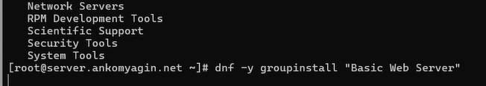

Рис. 1: Установка утилит

## 2.2 Базовое конфигурирование HTTP-сервера

Конфигурационные файлы в каталогах /etc/httpd/conf и /etc/httpd/conf.d (рис. 2)

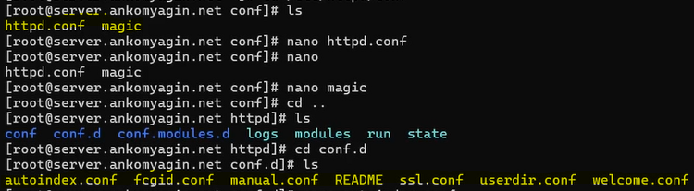

Рис. 2: Конфигурационные файлы

1. Каталог **/etc/httpd/conf** содержит основной файл конфигурации веб-сервера Apache.

Основной файл: **httpd.conf**.

Содержание и назначение:

Содержит директивы, управляющие работой сервера. В этом файле прописываются глобальные настройки, такие как: Главный порт, который прослушивает сервер (по умолчанию 80). Пользователь и группа, под которыми работает сервер (в данном случае apache).

Путь к каталогу с веб-контентом по умолчанию (/var/www/html). Настройки модулей, логирования ошибок и доступа по умолчанию.

1. Каталог **/etc/httpd/conf.d**

Этот каталог предназначен для дополнительных, модульных конфигурационных файлов Apache.

Содержание: Содержит файлы с расширением .conf (например, server.user.net.conf и www.user.net.conf), а также другие конфигурации, которые автоматически подгружаются основным файлом httpd.conf .

Назначение:

Используется для разделения настроек по функциональному признаку (например, конфигурация отдельных модулей) или по веб-сайтам (виртуальным хостам).

Внесём изменения в настройки межсетевого экрана узла server, разрешив работу с http (рис. 3).

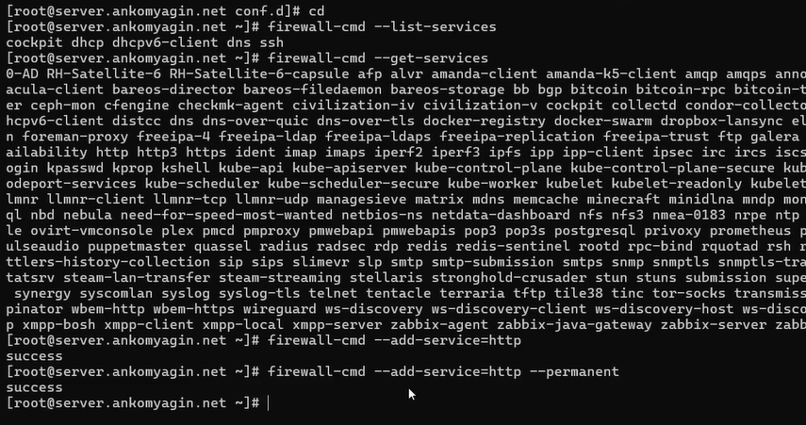

Рис. 3: разрешение работы с http

Активируем и запустим http сервер с systemctl просмотрим лог системных сообщений в отдельном терминале. Ошибок нет, сервер успешно запустился (рис. 4).

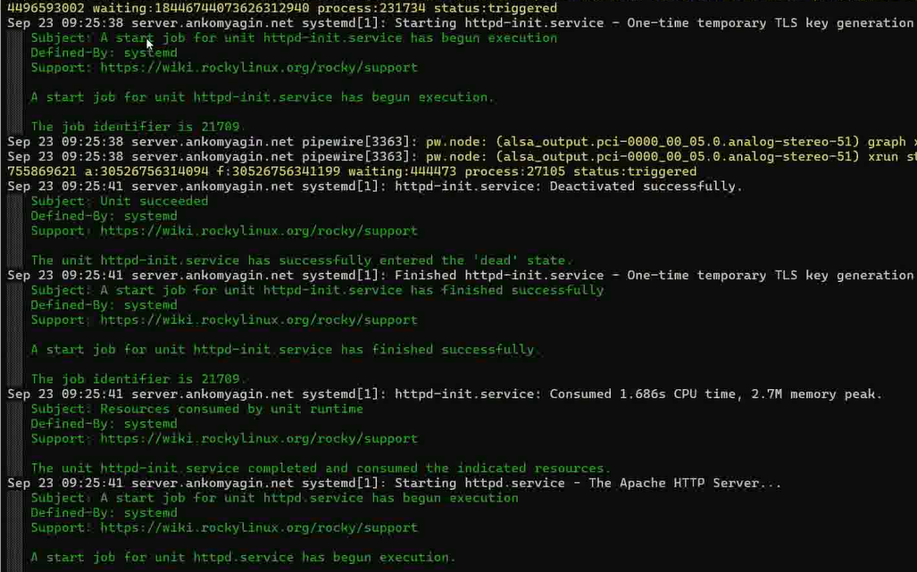

Рис. 4: Запуск http сервера

## 2.3 Анализ работы HTTP-сервера

Проанализируем работу http сервера. На виртуальной машине client обратимся к адресу 192.168.1.1 с помощью curl(рис. 5).

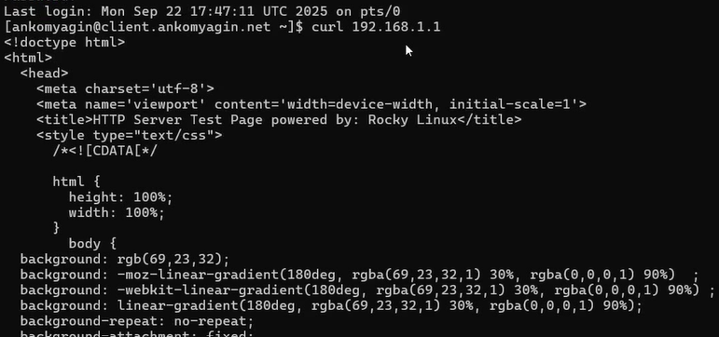

Рис. 5: 192.168.1.1

Проанализируем информацию, которая отразилась при мониторинге в машине server (рис. 6)

В строке мы видим адрес устройства, которое подключилось, дату подключения, тип запроса get, браузер (curl)

Рис. 6: Информация из мониторинга

Рис. 6: Информация из мониторинга

## 2.4 Настройка виртуального хостинга для HTTP-сервера

Далее необходимо настроить виртуальный хостинг по двум DNS адресам: прямому и обратному. Для этого остановим работу DNS сервера и внесём изменения в файлы конфигурации (добивим записи для HTTP сервера). (рис. 7 и рис. 8). При этом удалим файлы журналов DNS.

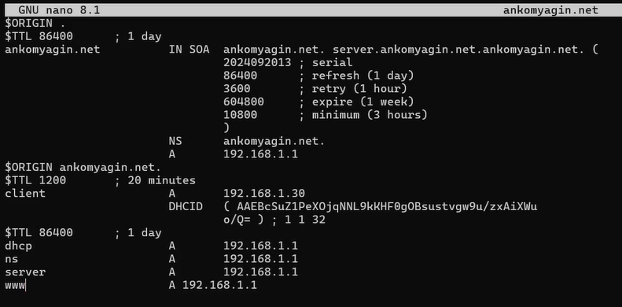

Рис. 7: /var/named/master/fz/ankomyagin.net

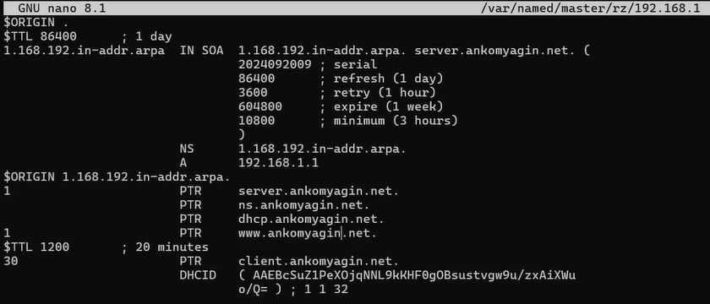

Рис. 8: /var/named/master/fz/192.168.1

Перезапустим DNS сервер. В каталоге /etc/httpd/conf.d создадим файлы (рис. 9 и рис. 10)

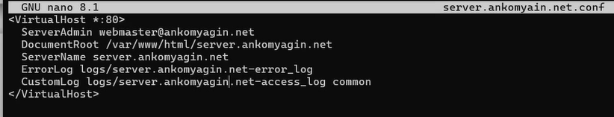

Рис. 9: server.ankomyagin.net.conf

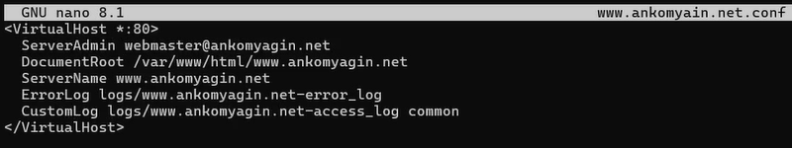

Рис. 10: www.ankomyagin.net.conf

В каталоге /var/www/html создадим тестовые страницы для виртуальных веб-серверов. Затем скорректируем права доступа в каталог с веб-контентом. Восстановим контекст безопасности в SELinux и перезапустим HTTP-сервер (рис. 11)

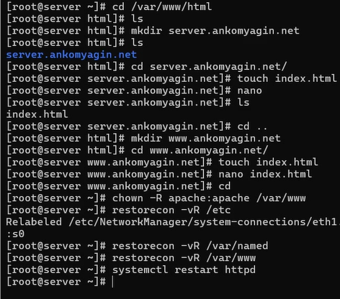

Рис. 11: страницы веб-серверов

На виртуальной машине client убедитесь в корректном доступе к веб-серверу по двум адресам(рис. 12)

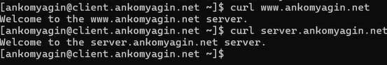

Рис. 12: демонстрация работы веб-сервера

## 2.5 Внесение изменений в настройки внутреннего окружения виртуальной машины

По аналогии с прошлыми лабораторными работами внесём изменения в настройки внутреннего окружения. Создадим

/vagrant/provision/server/http/etc/httpd/conf.d

/vagrant/provision/server/http/var/www/html

Заменим различные конфигурационные файлы

Добавим скрипт http.sh, который повторит действия по установке и настройке HTTP-сервера. Также добавим выполнение этого скрипта в Vagrantfile.

# 3 Контрольные вопросы

1. Через какой порт по умолчанию работает Apache?

Kонфигурация виртуального хоста использует порт 80, который является стандартным портом по умолчанию для HTTP (HyperText Transfer Protocol).

1. Под каким пользователем запускается Apache и к какой группе относится этот пользователь?

Согласно скрипту http.sh и команде изменения владельца, Apache запускается под пользователем apache и принадлежит группе apache. Команда, используемая для корректировки прав доступа, явно указывает это:

**chown -R apache:apache /var/www**

1. Где располагаются лог-файлы веб-сервера? Что можно по ним отслеживать?

Лог-файлы веб-сервера располагаются в каталоге

**/var/log/httpd/**

**/var/log/httpd/error_log**: Используется для просмотра лога ошибок работы веб-сервера.

**/var/log/httpd/access_log**: Используется для мониторинга доступа к веб-серверу.

Кроме того, при настройке виртуального хостинга, лог-файлы для каждого виртуального хоста (например, logs/server.user.net-error_log и logs/server.user.net-access_log) также создаются для отслеживания ошибок и доступа, специфичных для этого хоста.

1. Где по умолчанию содержится контент веб-серверов?

Контент веб-серверов (файлы с содержимым) по умолчанию содержится в каталоге /var/www/html. В этом каталоге создаются подкаталоги для каждого виртуального хоста.

1. Каким образом реализуется виртуальный хостинг? Что он даёт?

Реализация: Виртуальный хостинг для Apache реализуется через добавление файлов конфигурации виртуальных хостов (например, server.ankomyagin.net.conf и www.ankomyagin.net.conf) в каталоге /etc/httpd/conf.d. Эти файлы содержат директивы

<VirtualHost *:80>… , где указываются

ServerName (DNS-имя хоста) и DocumentRoot (путь к контенту хоста). Настройка также включает добавление соответствующих

DNS-записей для сопоставления имени хоста с IP-адресом .

Преимущества: Виртуальный хостинг позволяет размещать несколько независимых веб-сайтов (доступных по разным DNS-адресам, как server.ankomyagin.net и www.ankomyagin.net) на одном и том же физическом веб-сервере с общим IP-адресом.

# 4 Выводы

В ходе работы я приобрел практические навыки по установке и базовому конфигурированию HTTP-сервера Apache.

# Список литературы

[ТУИС] (https://esystem.rudn.ru/pluginfile.php/2854738/mod_resource/content/8/003-dhcp.pdf)